

System wspomagający ofertowanie kOferta

Kamil Strzempowicz © 2013

Wstęp
Oferta jest to formalna propozycja dokonania transakcji. Zawiera listę i ilość towarów ich ceny, dane klienta i sprzedającego. Dodatkowymi elementami mogą być informacje o sposobie płatności i terminie dostawy.
Projekt kOferta ma ułatwić sprzedającemu tworzenie ofert handlowych poprzez łatwy dostęp do bazy danych z klientami i produktami. System umożliwia również archiwizowanie stworzonych już wcześniej ofert.

Cel i zakres projektu

Celem projektu było stworzenie systemu składającego się z dwóch zasadniczych części. Pierwszą z nich jest serwer przechowujący dane klientów firmy, oferowanych towarów, zarchiwizowanych ofert i danych sprzedawców.
Drugą natomiast stanowi aplikacja umożliwiająca szybkie tworzenie ofert w oparciu o istniejącą bazę danych. Umożliwia ona też łatwą edycję danych w bazie – zarówno dodawanie nowych rekordów jak i edycję istniejących Dodatkowo możliwe jest szybkie uzupełnienie bazy importując dane klientów i towarów z pliku .csv. Aplikacja została tak zaprojektowana, że umożliwia korzystanie zarówno z lokalnej bazy danych jak i znajdującej się na serwerze.
System ten wykorzystywany jest aktualnie przez przedstawicieli handlowych firmy Marley. W czasie projektowania systemu przeprowadzane były konsultacje z jej pracownikami.

System kOferta

Schemat blokowy
Klient
1. Zapytanie

Sprzedawca
Aplikacja
3. Kwerenda

2. Wprowadzanie
danych
Serwer
4. Dane

5. Oferta

6. Gotowa
oferta

Zaproponowane rozwiązanie
W projekcie zastosowano bazę danych MySQL, ponieważ jest darmowa i dostępna na platformę Linux, umożliwia też komunikację przez internet za pomocą protokołu SSL.
Aplikacja została napisana w języku C++ z wykorzystaniem framework'u QT, ponieważ posiada on wbudowane narzędzia do łączenia się z bazą danych, jest multiplatformowy i zawiera wygodne zintegrowane środowisko programistyczne ( IDE ).

Wykonanie
Po uruchomieniu programu widzimy okno logowania, które umożliwia wybranie adresu bazy danych. Następuje wtedy pobranie listy użytkowników. Po wybraniu użytkownika program pobiera jego dane z bazy, a następnie należy wprowadzić hasło. Na tym etapie możliwe jest zalogowanie się jako root, co umożliwia wykonywanie czynności administracyjnych w bazie danych.
Główne okno aplikacji stanowiące serce systemu pozwala na wybranie klienta, dla którego aktualnie tworzymy ofertę, dodanie towarów, którymi jest zainteresowany klient, ich ilości, ew. rabatu. W tym samym oknie, w kolejnej zakładce wybieramy warunki wysyłki towaru, termin dostawy, warunki płatności i oferty. Ostatnia zakładka służy do dostosowania wyglądu wydruku oferty.
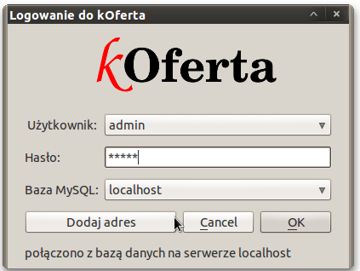Illustration 1: Okno logowania

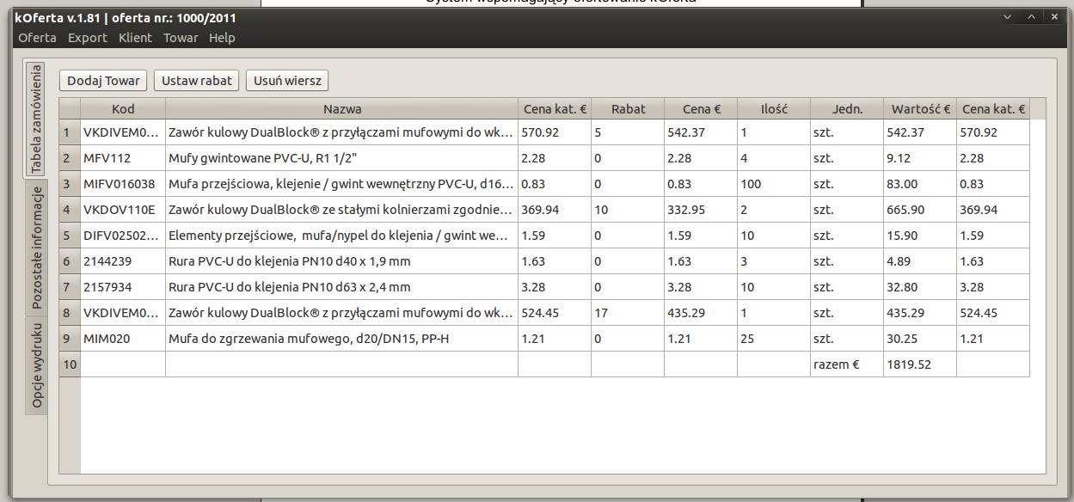Illustration 2: Główne okno, Tabela zamówienia
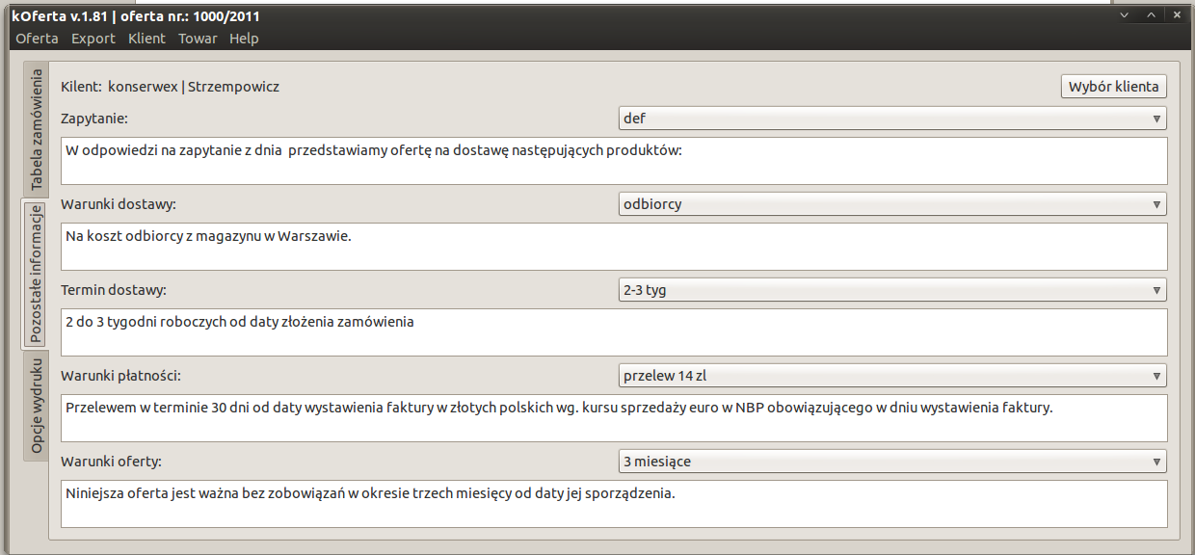Illustration 3: Główne okn, pozostałe informacje

Dodawanie towarów do oferty jest realizowane za pomocą wygodnego okna z wyszukiwarką, Wpisanie każdej kolejnej litery powoduje zawężenie wyników wyszukiwania, jednak bez wysyłania kolejnego zapytania do bazy danych.
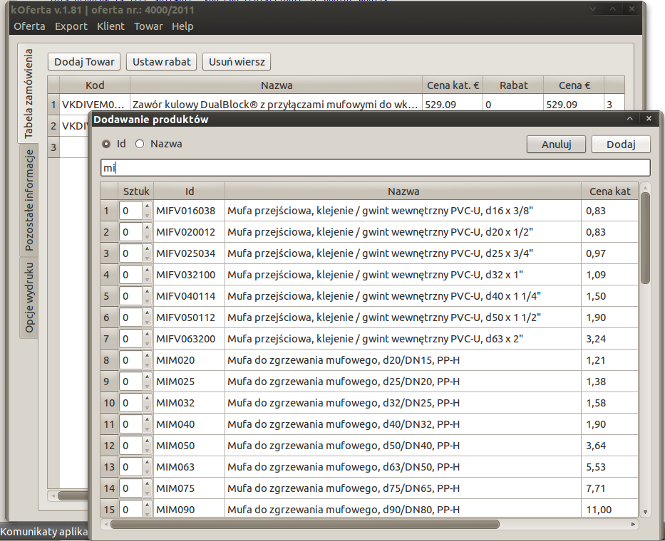Illustration 4: Okno dodawania produktów

Wynikiem działania systemu widocznym dla klienta jest gotowa oferta w postaci wydruku, dokumentu PDF lub HTML. Przykładowy wydruk jest widoczny poniżej.

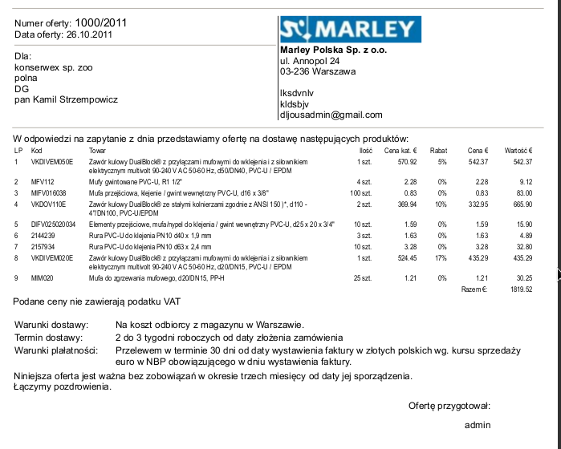Illustration 5: Przykładowa oferta

Z powodu dynamicznego adresu IP przydzielanego przez ISP w miejscu podłączenia serwera skorzystaliśmy z oferty serwisu no-ip.pl oferującego dynamiczne serwery DNS. Przesyłany na ich serwer adres IP bazy MySQL został dzięki temu powiązany z domeną kOferta.no-ip.pl.
Do komunikacji wykorzystywany jest protokół SSL, który zapewnia bezpieczeństwo przesyłanych danych.

Problemy w trakcie tworzenia aplikacji
Największy problem sprawiło nam uruchomienie serwera. Po sprawdzeniu kilku dystrubucji Linuxa zdecydowaliśmy się na Lubuntu, czyli Ubuntu ze środowiskiem graficznym LXDE., ze względu na niskie wymagania sprzętowe. Uruchomienie jakiegokolwiek systemu operacyjnego było możliwe dopiero po sformatowaniu dysków za pomocą innego komputera.

Kolejnym problemem było skonfigurowanie MySQL, aby możliwe było połączenie za pomocą protokołu SSL.
Pewien probelm sprawiło nam też łączenie się aplikacji z bazą danych za pomocą protokołu SSL. Poradziliśmy sobie z tym używając następującego kodu:

d->setConnectOptions("CLIENT_SSL=1;CLIENT_IGNORE_SPACE=1");
QVariant v = d->driver()->handle();
if (v.isValid() && qstrcmp(v.typeName(), "MYSQL*")==0)
{
MYSQL *handle = static_cast<MYSQL *>(v.data());
if (handle != NULL)
{
mysql_ssl_set(handle, ":/client-key.pem",
":/client-cert.pem", ":/ca-cacert.pem",
NULL, NULL);
}
}

Po napisaniu i uruchomieniu programu w systemie operacyjnym Linux pojawił się problem z kompilacją naszego programu w systemie Windows. Problem ten wynikał faktu braku dostępności bibliotek MySQL dla kompilatora MinGW. Rozwiązaliśmy ten problem zmieniając kompilator na MSVC i rezygnując z bibliotek QCA. Poszczególne systemy wymagają innych rozwiazań w pliku projektu:

win32 {
QMAKE_LFLAGS_RELEASE += /NODEFAULTLIB:LIBCMT
CONFIG += qt release sql windows
INCLUDEPATH += C:\\mysql\\include
LIBS += -L"C:\\Program Files\\Microsoft SDKs\\Windows\\v7.0A\\Lib" -lUser32 -lAdvAPI32
LIBS += -LC:\\mysql\\lib -lmysqlclient -llibmysql
DEFINES += WIN32
}
unix {
LIBS += -L/usr/lib/mysql -lmysqlclient
}

Kierunki rozwoju aplikacji
* przeniesienie serwera na platformę Raspbery Pi
* zmiana tabel z QTableWidget na QTableView z odpowiednim modelem
* wyszukiwarka w zapisanych ofertach
* przygotowania do translacji
* skróty klawiatórowe
* ikony
* sprawdzanie skrótu SHA1 pobranej aktualizacji
* lepszy skrypt aktualizujący wersję/url/hash nowego buildu w bazie
* przerobienie funkcji sha1
* wielowątkowość
* opcje comboboxów przeniesione do bazy
* możliwość dodawania opcji komboboksów do bazy
* zapisane ofery w formie odnośników do tabeli combosów
* zapisywanie informacji o wydruku w zapisanych ofertach
* dodatkowy editbox na "uwagi"

Literatura
  - http://developer.qt.nokia.com/
  - http://blog.matthew.org.pl/kategoria/programowanie/qt/kurs-qt/
  - http://www.unixmen.com/linux-distributions/4-ubuntu/
  - http://ubuntu.pl/forum/
  - http://tamale.net/

